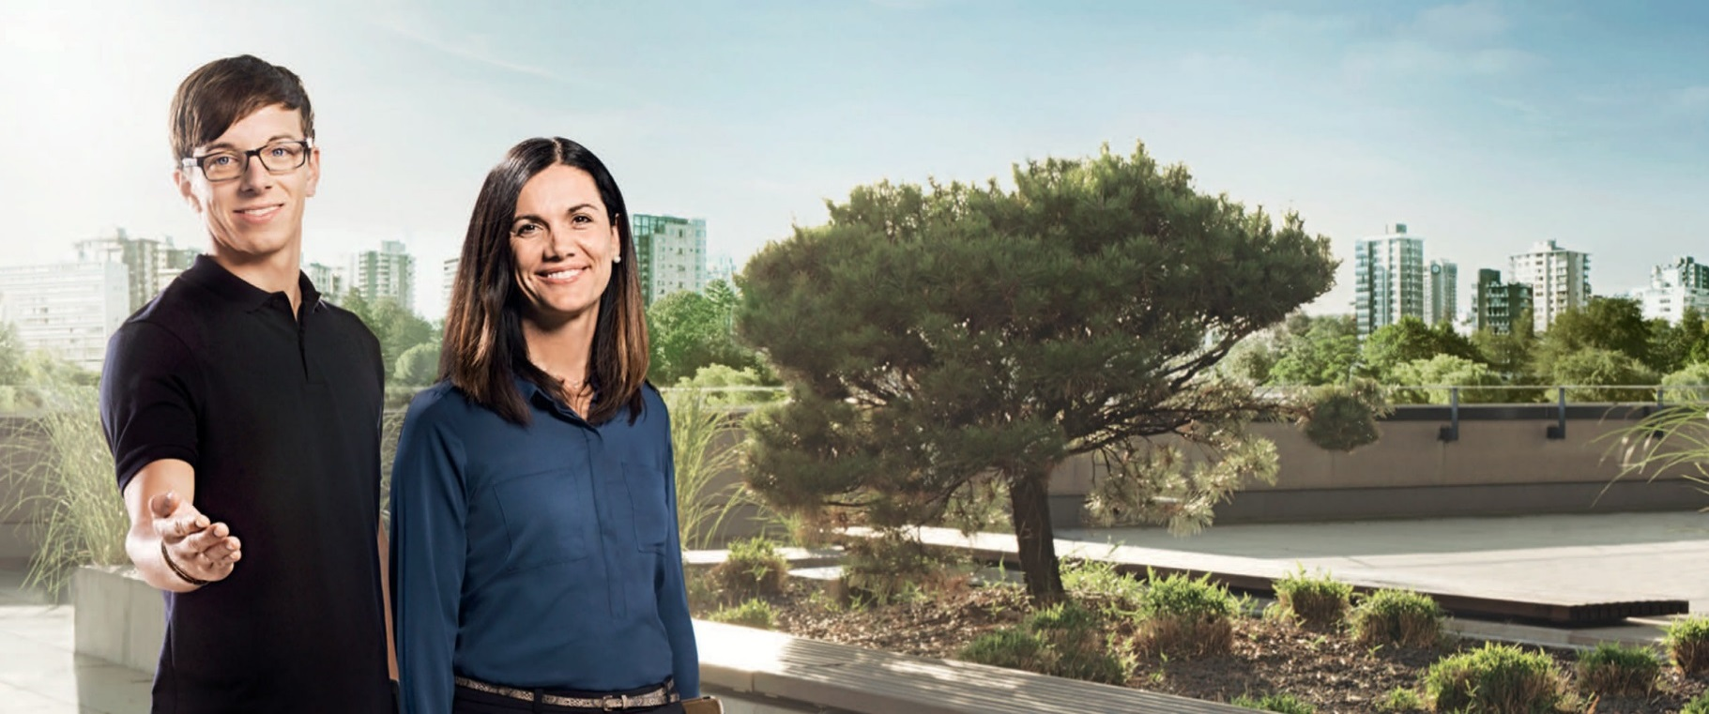
www.start-a-remarkable-career.ru
Создадим будущее вместе.

Добро пожаловать в компанию, где Вы сможете воплотить ваши идеи в жизнь.

Сделай шаг к воплощению своей цели. Стань частью команды
КОНКУРС
Robert BOSCH SmrP
Bosch предоставляет Вам шанс проявить себя с лучшей стороны, заявить о себе и рассказать нам о своих достижениях., а мы с радостью готовы пригласить всех желающих к нам на завод.
К сожалению, количество мест ограниченно, в связи с этим

Роберт Бош Самара объявляет конкурс портфолио

Что отличает Вас
◆ Обучение на очном отделении
◆ Владение английским языком (разговорный)
◆ Личные достижения за время Вашего обучения

Мы с радостью пригласим Вас к нам на завод и расскажем о зарубежной практике
по управлению высотехнологичным производством.
Портфолио необходимо предоставить в отдел Управления Занятостью
Юлии Бутыриной

Воплоти идею в жизнь.
443532, Россия, Самарская область, Волжский район, с.Преображенка, ул.Роберта Боша 1.

